## Ensaios em Vazio e de Curto-Circuito de Transformadores Monofásicos e Determinação da sua Curva Característica Normal de Magnetização

João Francisco Ferreira Lucindo, 71324, Hugo Henrique Rodrigues de Oliveira, 71327

ELT 341 – Máquinas Elétricas I

Departamento de Engenharia Elétrica, Universidade Federal de Viçosa, Viçosa - MG

E-mail: [joao.lucindo@ufv.br](mailto:joao.lucindo@ufv.br) , [hugo.rodrigues@ufv.br](mailto:hugo.rodrigues@ufv.br)

1. **Introdução**

O conhecimento dos parâmetros do circuito equivalente de um transformador, ou seja, a resistência do enrolamento primário (r1) e a resistência do enrolamento secundário (r2), representativas das perdas no cobre, a reatância de dispersão do primário (XL1) e a reatância do enrolamento secundário (XL2), devidas aos fluxos de dispersão nos enrolamentos, a reatância de magnetização (Xm), devida ao fluxo mútuo de magnetização no circuito magnético e a resistência representativa das perdas no núcleo (RP), perdas por correntes parasitas e/ou correntes de Foucault e perdas por histerese, são fundamentais para analisar o desempenho do transformador sob todas as condições de carga. A reatância de magnetização depende das características magnéticas do núcleo, que sob condições de saturação distorce a forma de onda da corrente de magnetização, tornando a mesma não senoidal. A forma de onda da corrente de perdas no núcleo também é distorcida. Portanto, mesmo que um transformador esteja operando em vazio, o mesmo absorve uma corrente da rede de alimentação para gerar o fluxo magnético no

núcleo e suprir as perdas no ferro, denominada de corrente de excitação.

Quando se conhece os detalhes de projeto do transformador, as resistências podem ser determinadas a partir da resistividade do cobre, do comprimento total do enrolamento e da área da seção transversal do condutor e a reatância de magnetização a partir do número de espiras, da relutância do circuito magnético e da frequência de operação. O cálculo das reatâncias de dispersão é um pouco mais complicado, pois envolve a consideração dos enlaces parciais de fluxo. Entretanto existem fórmulas disponíveis para se fazer um cálculo confiável destas grandezas.

Uma forma mais direta e fácil de se determinar os parâmetros do transformador é por meio de ensaios que envolvem muito pouco consumo de energia, chamados de testes em vazio e de curto-circuito. [1]

1. **Ensaio em Vazio**

O teste em vazio é feito aplicando tensão nominal em um dos enrolamentos primário ou secundário e deixando o outro lado em aberto. Em qualquer um dos casos o resultado é o mesmo, pois, o fluxo mútuo, do qual depende as perdas no núcleo, é o mesmo de ambos os lados. Geralmente, a tensão é aplicada no lado do enrolamento de menor tensão por comodidade de ensaio. Este ensaio é realizado conforme a Figura 1.

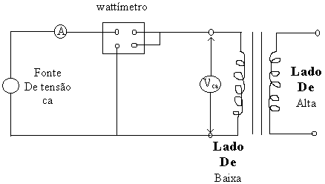

Figura 1 – Circuito para determinação das perdas no ferro

No teste em vazio, a corrente que circula pelo enrolamento da baixa tensão é pequena. Dessa forma a queda de tensão na impedância do enrolamento é considerada desprezível e a tensão aplicada é própria tensão sobre o circuito magnético. Por outro lado, como a corrente é baixa, as perdas Joule na resistência do enrolamento é desprezada e a potência medida pelo wattímetro corresponde às perdas no núcleo.  
 As leituras dos instrumentos de medidas são:

leitura do wattímetro = Po

leitura do voltímetro = Vo

leitura do amperímetro = Io

A partir desses dados calcula os parâmetros do circuito magnético, ou seja, a resistência e a reatância de magnetização, respectivamente, devidas às perdas no núcleo e o fluxo magnético como a seguir:

θo = arccos(Po/VoIo) (1)

Iϕ = Io. sen(θo) (2)

IP = Io. cos(θo) (3)

RP = Po/ (4)

Xm = Vo/ (5)

Onde,

Iϕ - corrente no ramo de Xm;

IP – corrente no ramo de RP;

RP – resistência devida às perdas no ferro do lado da baixa tensão;

Xm – reatância devida ao fluxo de magnetização do lado da baixa tensão;

Para o lado da alta tensão fica:

RP(alta tensão) = α2 Rp;

Xm(alta tensão) = α2Xm;

* 1. **Objetivos do Ensaio em Vazio**

-Determinar as perdas no ferro (núcleo), que são fixas para qualquer condição de carga do transformador; -Obter a relação de transformação do transformador;

-Determinar o fator de potência em vazio do transformador;

-Deste ensaio também pode ser obtida a forma de onda da corrente em vazio do transformador e através da análise de Fourier determinar os harmônicos presentes;

-Obter os parâmetros do ramo magnetizante (Rm, Xm e Zm);

3. Ensaio de Curto-Circuito

O ensaio de Curto Circuito é feito através da aplicação de uma tensão variável no enrolamento de maior tensão até circular a sua corrente nominal, deixando o outro enrolamento em curto-circuito . O lado de menor tensão é curto-circuitado porque a tensão é menor e a corrente é maior. Como o transformador está curto-circuitado, uma pequena tensão (em torno de 5% a 10% da tensão nominal do enrolamento) é suficiente para fazer circular a corrente nominal no enrolamento, as perdas no núcleo (ferro) e a corrente de magnetização são consideradas desprezíveis. Neste caso, o circuito fica resumido apenas em relação à impedância representativa das bobinas agregadas. As perdas no ferro são proporcionais ao quadrado da densidade de fluxo (B), que é proporcional à tensão aplicada, podendo ser desprezada. O ensaio e realizado conforme a Figura 2.

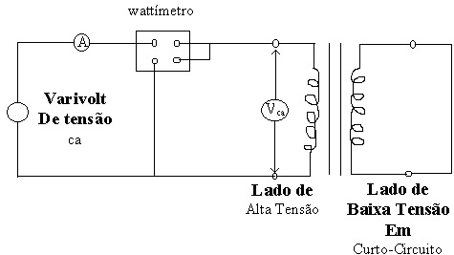Figura 2 – Circuito para determinação das perdas Joule (perdas no cobre)

As leituras dos instrumentos de medidas são:

leitura do wattímetro = Pcc

leitura do voltímetro = Vcc

leitura do amperímetro = Icc

A partir desses dados são calculados os parâmetros devidos aos fluxos de dispersão dos lados primário e secundário; reatância XL1 e XL2, respectivamente., como a seguir.

Re1 = Pcc/ (Icc)2 (6)

Ze1 = Vcc/ Icc; (7)

$(8)$

Onde,

Re1 – resistência equivalente do lado da alta tensão;

Xe1 – reatância equivalente do lado da alta tensão;

Ze1 – impedância equivalente do lado da alta tensão;

Para o lado da baixa tensão, temos:

Re2( baixa tensão) = Re1/α2;

Xe2( baixa tensão) = Xe1/α2;

Ze2( baixa tensão) = Z1/α2;

α - relação de transformação do transformador;

E importante observar que este cálculo fornece a soma da reatância de dispersão do primário e do secundário. Ele não fornece informação sobre os valores individuais de XL1 e XL2. Sempre que o circuito equivalente aproximado for usado na análise, essa informação será desnecessária. Nas poucas ocasiões em que essa informação é necessária, é costume supor-se que XL1 = X’L2, = Xe1/2, referidos a um único lado do transformador, onde. X’L2 é a reatância do lado em curto circuito referida ao lado da tensão aplicada. Também, embora seja mais preciso o cálculo das resistências dos enrolamentos pela aplicação da tensão cc, como descrito anteriormente, do ensaio em curto-circuito, pode-se obter um valor aproximado dessas resistências, a semelhança das reatâncias de dispersão, sendo r1 = r’2 = Re1 /2.

**3.1 Objetivos do Ensaio de Curto-Circuito**

* Determinar os parâmetros r1, r2 ,XL1 , eXL2 ;
* Queda de tensão interna ΔV = Ze1 Icc (9)
* Perdas no cobre Pcc;

**4**. **Material Utilizado**

* 2 transformadores monofásicos, 1 KVA, 110/110 V, 60 Hz;
* 2 varivolts;
* 2 wattímetros monofásicos;
* 4 Multímetros;
* Duas fontes de corrente contínua;
* Fios de ligação;
* Um osciloscópio digital com dois canais para registrar a forma de onda da corrente e da tensão do ensaio em vazio do transformador;

**5. Desenvolvimento**

* Montar os protótipos dos testes, um de cada vez, conforme as figuras 01, 02 e 03;
* Energizar o circuito, após conferir bem as ligações;
* Fazer as leituras dos instrumentos;

1. **Parâmetros Nominais**

Leu-se na placa do transformado a potência nominal de 1KVA com a relação de tensão de 110V/110V, o que nos leva a concluir que a relação entre as espiras do transformador analisado α=1. Ou seja, esse transformador apresenta o mesmo número de espiras em ambos os lados. Com esses dados, obteve-se a corrente nominal:

$$I_{nominal}=\frac{P_{0}}{V_{0}}=\frac{1000}{110}⩭9,09 A$$

1. **Ensaio em vazio.**

Montou-se o circuito da Figura 2. Aplicou-se a tensão nominal em um dos lados do transformador, e com isso obteve-se as leituras conforme a Tabela 1:

|  |  |  |
| --- | --- | --- |
| Equipamento | Leitura | Unidade |
| Wattímetro | Po = 20 | W |
| Amperímetro | Io = 1,32 | A |
| Voltímetro | Vo = 109,4 | V |

Com esses dados pode-se calcular o ângulo da impedância que é dado pela Equação 1. Assim, θo=82,04º. Utilizando as Equações 2 e 3, pode-se calcular corrente no ramo de Xm e a corrente no ramo de RP. Assim, Ip=0,18 A e Iϕ=1,31 A. Com esses dados, utilizando as equações 4 e 5 foi possível determinar Xm e RP . Os dados obtidos foram organizados na Tabela 2.

|  |  |  |
| --- | --- | --- |
| Parâmetro | Valor Calculado | Unidade |
| Ip | 0,18 | A |
| Iϕ | 1,31 | A |
| Xm | 83,51 | Ω |
| RP | 598,54 | Ω |

Como a relação entre o número de espiras é unitária, os parâmetros calculados são iguais para ambos os lados do transformador. Nota-se também, como já foi explicado anteriormente, que as perdas no ferro é de 20W. Além disso percebe-se que o fator de potência para o ensaio em vazio é dado por f.p=cos(θo)=cos(82,04º)=0.1384 atrasado.

1. **Ensaio em curto-circuito**

Montou-se o circuito da Figura 3 e aplicou-se uma tensão de entrada até obter a corrente nominal. Com isso mediu-se os parâmetros pelos multímetros e wattímetro, os dados obtidos foram organizados na Tabela 3.

|  |  |  |  |
| --- | --- | --- | --- |
| Equipamento | Leitura | Unidade | |
| Wattímetro | Pcc = 60 (Perda no cobre) | | W |
| Amperímetro | Icc = 6,67 | | A |
| Voltímetro | Vcc = 14,3 | | V |

Com esses dados, e utilizando as relações apresentadas nas Equações 6,7 e 8 foi possível obter os parâmetros Rel, Xel e Zel.XL1 , XL2 , RL1 , RL2 que foram obtidos conforme já foi explicado anteriormente. Os resultados calculados foram organizados na Tabela 4.

|  |  |  |
| --- | --- | --- |
| Parâmetro | Valor Calculado | Unidade |
| Rel | 1,35 | Ω |
| Xel | 1,67 | Ω |
| Zel | 2,14 | Ω |
| XL1 | 0,835 | Ω |
| XL2 | 0,835 | Ω |
| RL1 | 0,675 | Ω |
| RL2 | 0,675 | Ω |

Note que a queda de tensão, dada pela equação 9 é de 14,27 V. Assim, como o ensaio em curto circuito e circuito aberto obteve-se todos os parâmetros do circuito equivalente de um transformador monofásico.

Finalmente com o circuito equivalente completo, pode-se traçar a a curva normal de magnetização do transformador, isto é, E1 = f(Im). Para tal, variou-se a tensão de entrada gradativamente e monitorou-se a tensão e a corrente de entrada com multímetros e obteve-se os seguintes valores, apresentados na Tabela 5.

|  |  |
| --- | --- |
| Vo (V) | Io (A) |
| 10,2 | 0,01 |
| 20,2 | 0,03 |
| 29,2 | 0,05 |
| 40,2 | 0,07 |
| 50,2 | 0,09 |
| 60,7 | 0,13 |
| 70 | 0,17 |
| 80 | 0,25 |
| 90,4 | 0,47 |
| 99,9 | 0,83 |
| 110,8 | 1,39 |
| 120,4 | 1,98 |
| 130,3 | 2,72 |
| 139,8 | 3,55 |

Tem-se que Im = Iϕ - E21/RP, e Iϕ = I0 e E1 = V0 – z1 I0 onde z1 = 0,675 – j0,835. Então a curva Im x E1 é apresentada na Figura 3.

**6**. **Conclusão**

Com o presente trabalho foi possível compreender como determinar todos os parâmetros do circuito equivalente de um transformador monofásico, bem como determinar as perdas no cobre o no ferro. Bem como notar a saturação da curva de magnetização normal do transformador, evidenciando assim a sua limitação.

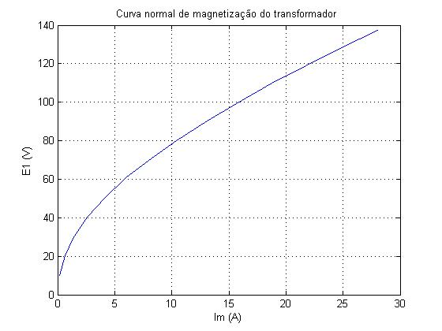  
Figura 3. Curva de magnetização normal do transformador

**7. Referencia Bibliográfica**

[1]Fitzgerald, A. E.; Kingsley Jr, C.; Kusko, A. - Máquinas Elétricas- Mc Graw Hill do Brasil,. 1975.